1.03.2019

Beretning fra Nærområdeudvalget 2018

Medlemskab
Udvalget består af Inge (11) formand, Birgit (5), Henrique (12), Gitte (13), Marianne (15)-

Udvalgets opgave

Udvalget har til opgave at følge, vurdere og tage stilling til aktiviteter og tiltag, der kan få indflydelse på boliger, veje, miljø, natur m.v. i Jonstrup.

Aktiviteter
Også i 2018 er der sket meget i Jonstrup – både i det nuværende Jonstrup og det kommende på Flyvestationen (ofte omtalt som Sydlejren). Jonstrup89 har, som anerkendt kommunal høringspart, været meget involveret via dets Byudviklingsudvalg, som Inge er medlem af. Men Jonstruphøj har også i forskellige sammenhænge selvstændigt afgivet høringsvar, indsendt klage, rettet forespørgsler mm.
Vi har ikke i 2018 holdt så mange møder, men rigtig mange e-mailshøringer i forbindelse med de forskellige sager og offentlige høringer. Nærområdeudvalgets medlemmer er kommet med gode bidrag hertil. Tak for god indsats. Udvalget har i løbet af året sendt info til alle på Jonstruphøj om enkelte aktiviteter.

I det efterfølgende er kun medtaget de aktiviteter, der er nærmest på Jonstruphøj, selv om andre aktiviteter, fx byggeri på Flyvestationen og etablering af nye rekreative tiltag på Flyvestationen også vil få indflydelse for os – især trafikalt. Jonstrup89 har på deres hjemmeside jonstrup89.dk lagt nyhedsbreve med beskrivelse af en række af aktiviteterne. Læs dette for yderligere information.

Hastighed på Jonstrupvangvej og Jonstrupvej og Rundkørsel ved Søhusvejs udmunding i Jonstrupvangvej (ved de nye parcelhuse).
Hastigheden på Jonstrupvangvej er anbefalet 40km/t (blå tavler), hvortil der kræves etableret chikaner (bump e. lign.) for at nedsætte hastigheden. Da de eksisterende bump ikke overholder gældende bestemmelser, var vi stillet i udsigt, at der ville ske opgraderinger af bumpene og at rundkørslen ved Søhusvej-Jonstrupvangvej ville blive etableret i 2018. Det er ikke sket.

Nu er vi blevet lovet det udført i 2019. Forvaltningen har fremsendt et udkast til en trafikplan for Jonstrup, hvor de retter op på bump ved REMA og indfører 30 km/t fra REMA til og med den eksisterende rundkørsel ved Jonstrupvej. Det er ikke tilfredsstillende, hvilket J89 har meddelt kommunen. Hastighed på Jonstrupvangvej bør nedsættes med etablering af de lovbestemte bump, så trafik måske aftager, men støj i alt fald nedsættes. På møde med kommunen for alle Jonstrups grundejerforeninger blev kommunen klar over, hvor vigtigt et emne trafik er for Jonstrup og har lovet et særskilt borgermøde om trafik i år.
Vi kæmper videre.

Byggeri over for vores udkørsel – Seniorbofællesskabet Jonshøj
På sidste års generalforsamling behandlede vi forslaget til bebyggelse af området over for vores udkørsel. Kommunen meddelte i juni dispensation fra lokalplanen med en bebyggelsesplan, der efter såvel Jonstrup89 som Jonstruphøjs opfattelse stadig var problematisk i forhold til bevaring af Filosofgangen i Seminarparken og de bestemmelser lokalplanen indeholder.
Da det var midt i sommerferien uden muligheder for møder med bygherre, bofællesskab og kommune inden for planlovens 4 ugers klagefrist indsendte såvel Jonstrup89 som Jonstruphøj klage til Planklagenævnet. Vores eneste og sidste mulighed for ændringer.
Det resulterede i en bebyggelsesplan som vist nedenfor.

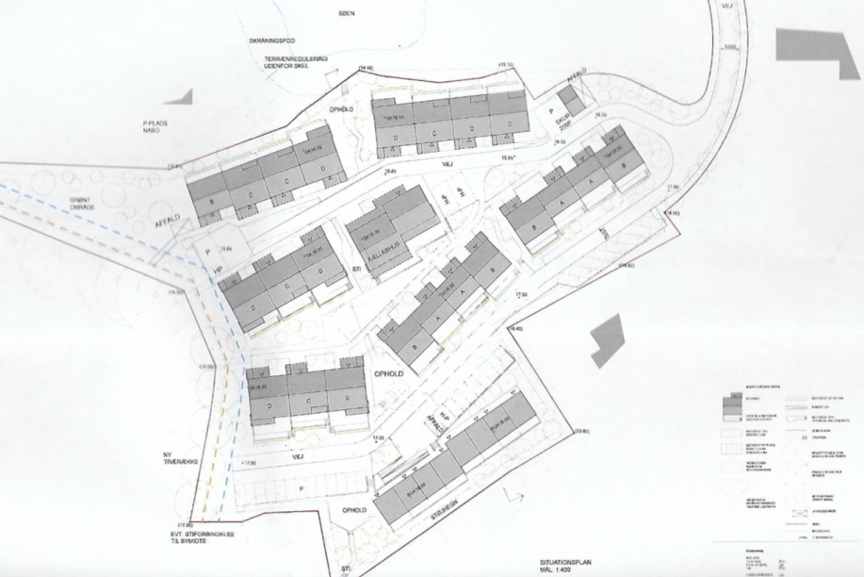

I forhold til dispensationen er der:
- To bofællesskabshuse mindre
- Der er tilhørende mindre p-areal, hvis placering er vist på planen
- Der kommer ikke p-plads mod nordvest, hvilket tinglyses
- Der er ikke mulighed for anlæg af grussti parallelt med Filosofgangen
- De 8 familieboliger opføres i en etage med en placering, så det skulle være muligt at se over husene fra Jonstrupvangvej
- Kommunen påtager sig vedligeholdelse af Filosofgangen på såvel kommunens som bofællesskabets areal, hvilket tinglyses
- Med deltagelse af en landskabsarkitekt udarbejdes en plan for hvilke træer, der må fældes i beskyttelseszonerne og hvor der nyplantes, hvilket tinglyses. Bofællesskabet afholder planteudgifterne.

På baggrund af ændringerne besluttede såvel Jonstrup89 som Jonstruphøj, at trække klagerne tilbage.
Status pt er, at landskabsarkitekt har udarbejdet en plan. Vi er blevet lovet møde om planen forud for tinglysning.

Efter kommunens seneste boligprognose forventes indflytning i 2020 i seniorbofællesskabet og i 2021 i de 8 familieboliger.

I forbindelse med arbejdet med Filosofgangen, som formentlig er Danmarks ældste fra 1809, arbejder Jonstrup89 for en samlet bevaringslokalplan for Seminariet og Seminarparken med inddragelse af det tidligere skitserede kommende Torveareal mellem Seminariet og Jonstruphus og en ”forskønnelse”/beplantning af REMA-parkeringspladsen.

Byggeri på Jonstrupvangvej 133 (”hegnsnaboens grund”) Loklaplan134
Hos vores nabo, hvor der tidligere lå et rødt hus er alt nu nedrevet. Lokalplanen er godkendt og udstykning er under godkendelse. Ifølge annoncering på nettet er der kun reserveret et af de 5 huse – det nærmest os, hvilket formentlig er til ejeren. Efter kommunens seneste boligprognose er mulig indflytning sat til 2019, men vil nok strække sig ind i 2020.

Støjhegn ved de to nye parcelhuse ud mod Jonstrupvangvej
Kommunen har givet tilladelse til opførelse af et støjhegn ved de to parcelhuse nærmest Jonstrupvangvej i en højde på max 1.80 m med anbefaling på max 1.60 m. Støjhegnet blev opsat med en højde på min 1.80 m. På borgermøde oplyste direktør Claus Torp, at kommunen var klar over modstriden og ville tage sagen op. Efter forespørgsel fra Jonstruphøj om sagens stade blev kommunens afgørelse fastholdt og støjhegnet er nu reduceret i højden. Støjhegnet vil blive beplantet med efeu.

Inge (11)

